**ТЗ на загрузку остатков (аптека, переход на учет с НДС) в 1С БП 3.0**

Сеть аптек с 01.01.2025 перешла на ОСН, с этого же момента создали новые базы в 1С БП 3.0 (5 шт.) для ведения учета с НДС

Имеется 5 xlsx файлов с остатками товара по аптечной сети. Необходимо на их основе создать в базах 1С БП 3.0 (стандартная конф) документы «Ввод остатков» для того, чтобы иметь возможность засчитывать входящий ндс по документам, принятым ранее до 31.12.2024 (дата перехода на ОСН).

Пример xls файла (красным подчеркнуты данные, которые потребуются для загрузки):

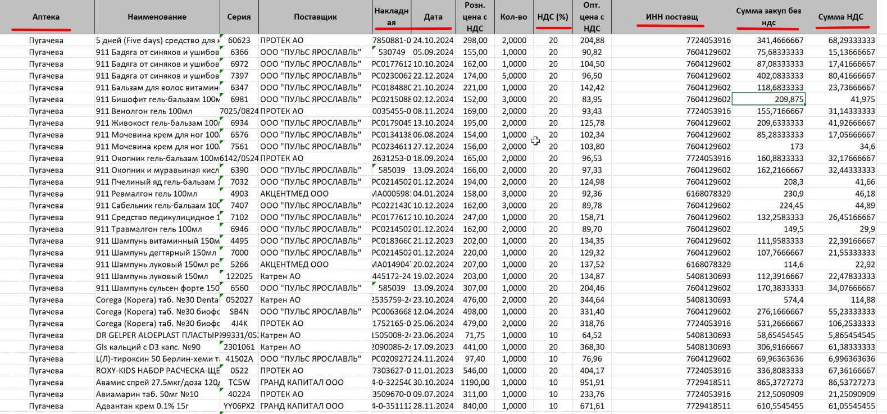

Конвеер загрузки должен работать так: используя связку «Накладная+дата» или «Накладная+ИНН поставщ» просуммировать значения по «Сумма закуп без НДС» и «Сумма НДС» с разбивкой по НДС 0/10/20 и создать на основании полученных данных соответствующую строчку (или несколько строк, если в накладной поставщика были товары с 2 или 3 разными значениями НДС) в документ «Ввод остатков»

Поле «Аптека» используется для создания нового документа «Ввод остатков», т.к. для каждого адреса аптеки будет свой документ.

Фото с примерами как это было реализовано в другой сети ниже:

Изображение выглядит как текст, электроника, в помещении, Устройство вывода

Контент, сгенерированный ИИ, может содержать ошибки.

Изображение выглядит как текст, электроника, дисплей, монитор

Контент, сгенерированный ИИ, может содержать ошибки.

Изображение выглядит как текст, снимок экрана, компьютер, в помещении

Контент, сгенерированный ИИ, может содержать ошибки.